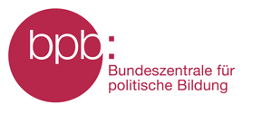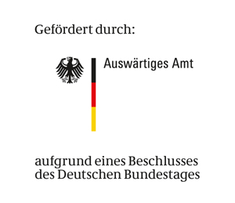

Ergebnisse der Junior-Wahl 2017
Die Schülerinnen und Schüler an 3.490 Schulen haben gewählt!
Im Folgenden finden Sie das Gesamtergebnis der Zweitstimmen, die Gewinne und Verluste der Parteien im Vergleich zur Juniorwahl zur Bundestagswahl 2013 sowie den Gewinner des Direktmandates im Wahlkreis Viersen.

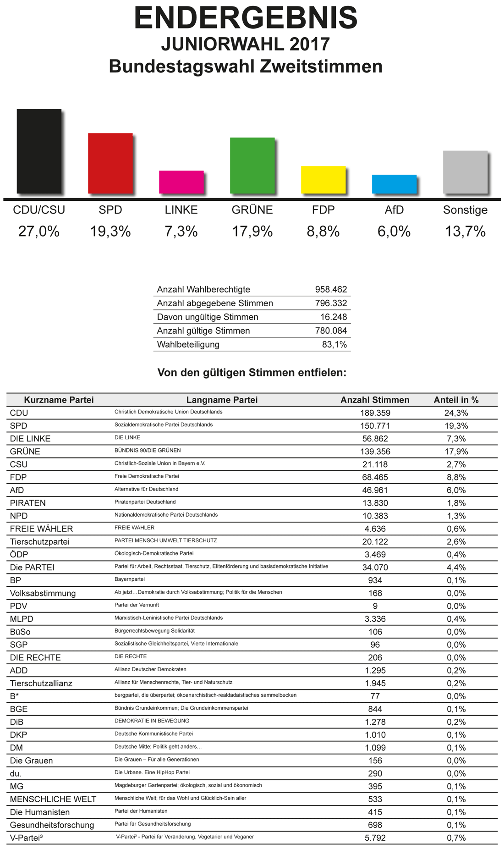
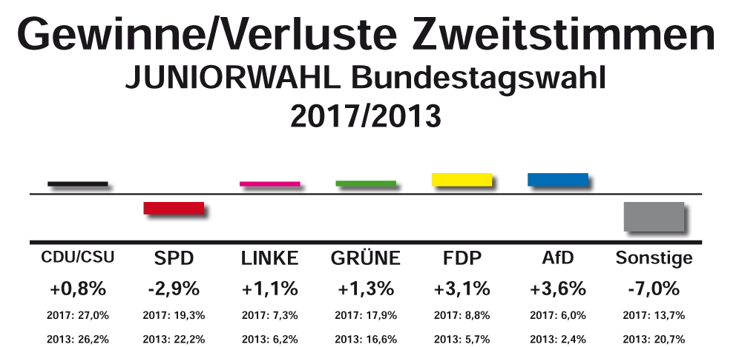
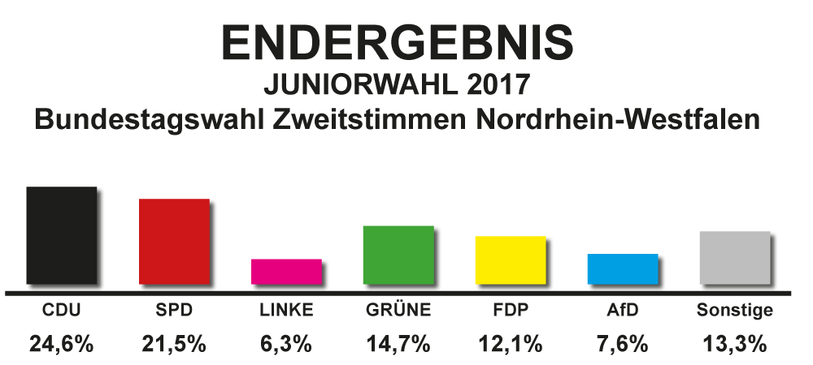

In unserem Wahlkreis Viersen (111) gewann Uwe Schummer (CDU) mit 43,5 % der Stimmen.

Weitere Informationen folgen!

